**Лабораторная работа №13**

**Основы программирования на Java: одномерные массивы**

**Цель работы:** Освоить основные способы создания Java-программ либо с помощью обычного редактора, либо с помощью среды разработки. Приобрести навыки программирования с использованием одномерных массивов в Java.

**Задание 1:   
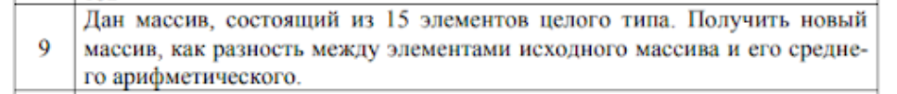**

| Наименование переменной | Тип данных | Назначение |
| --- | --- | --- |
| num | int[] | входная |
| average | int | вспомогательная |
| sum | int | вспомогательная |
| j | int | вспомогательная |
| num2 | int[] | выходная |
| i | int | вспомогательная |

**Блок-схема:**

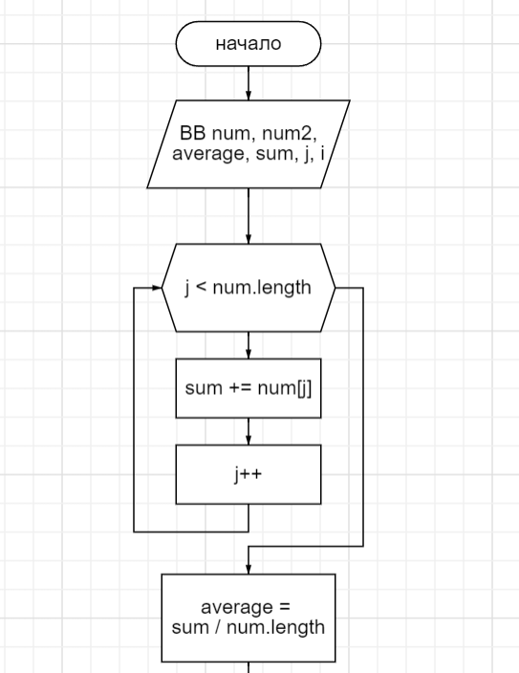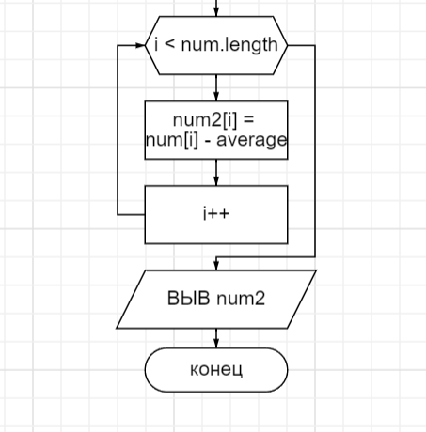

**Код:**

**import java.util.Arrays;**

**public class Main {**

**public static void main(String[] args) {**

**int[] num;**

**num = new int[] {23, 20, 37, 4, 15, 3, 40, 32, 60, 1, 11, 34, 5, 10, 3};**

**int average = 0;**

**{**

**int sum = 0;**

**for (int j = 0; j < num.length; j++) {**

**sum += num[j];**

**}**

**average = sum / num.length;**

**}**

**int[] num2 = new int[15];**

**for (int i = 0; i < num.length; i++) {**

**num2[i] = num[i] - average;**

**}**

**System.*out*.println(Arrays.*toString*(num2));**

**}**

**}**

**Результат:**

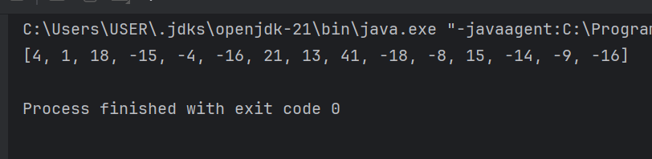

**Задание 2:  
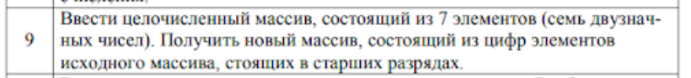**

| Наименование переменной | Тип данных | Назначение |
| --- | --- | --- |
| num | int[] | входная |
| num2 | int[] | выходная |

**Блок-схема:**

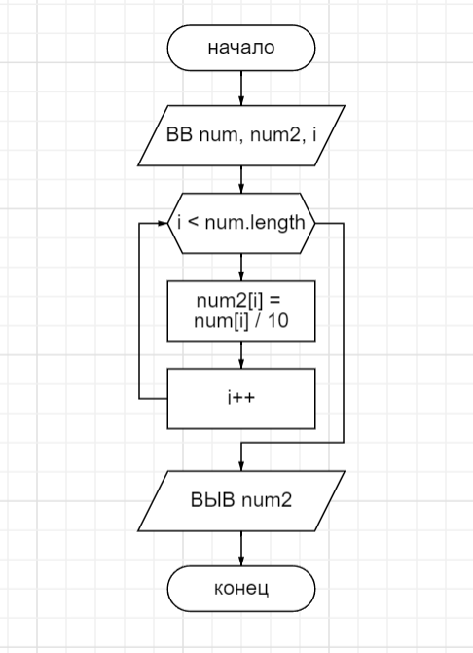

**Код:  
public class Main {**

**public static void main(String[] args) {**

**int[] num = {23, 20, 37, 15, 11, 34, 10};**

**int[] num2 = new int[7];**

**for (int i = 0; i < num.length; i++) {**

**num2[i] = num[i] / 10;**

**}**

**System.*out*.println(Arrays.*toString*(num2));**

**}**

**}**

**Результат:  
